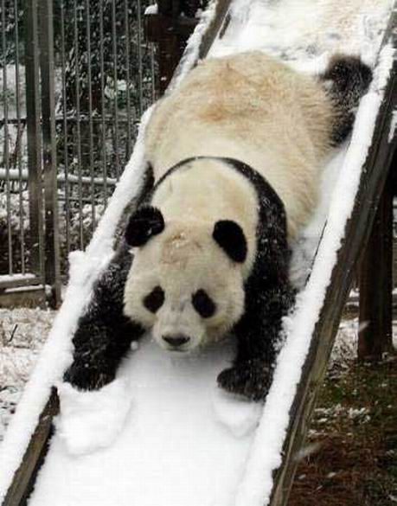

Pohodové prožití svátků vánočních
a
hodně štěstí, zdraví a spokojenosti v novém roce

přeje
Marta Urbanová s celou rodinou

